EVALUACIÓN DE LOS APRENDIZAJES UNIDAD N° 1 SEMANA N° 6
RECURSO: Evaluación de Aprendizaje formativo
ASIGNATURA: Historia, Geografía y Ciencias Sociales
NOMBRE ESTUDIANTE: ______________________________________________________
CURSO: 6° año A B C FECHA: _______________
OBJETIVO DE APRENDIZAJE: Comprender la organización política de Chile y sus características
¿Cómo es la organización política de Chile?
Observa las siguientes imágenes y luego desarrolla las actividades de evaluación formativa
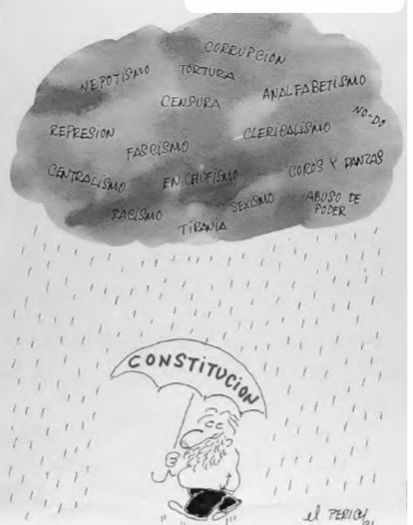
- Selecciona dos de los conceptos presentes en y luego defínelos, con ayuda de tu texto, internet o diccionarios:
Concepto:_________________________________________
Definición_____________________________________________________________________________________________________________________

Concepto: _________________________________________
Definición____________________________________________________________________________________________________________

- A partir de los conceptos seleccionados, responde:
- ¿Cómo le explicarías la imagen a un niño más pequeño?
- ¿De qué manera la constitución, nos protege de los conceptos que definiste
- ¡Qué podemos hacer las personas para evitar ser afectados por los conceptos que definiste en la actividad anterior?
¡Cuídate! Saludos a tus padres y familia ¡
Desarrollo

